XX公司
40万吨煅后焦生产装置
余热发电站
主体结构施工方案
编制：
审核：
批准：
会签
质量：

安全：
XX公司
日期

目 录
1、工程概况
2、工程特点
3、编制依据
4、施工准备及实施目标
5、主要施工技术方案
6、质量保证措施
7、安全文明施工

1.工程概况
1.1工程简介：本工程为xx公司40万吨/年煅后焦项目余热发电站，属工业建筑。本工程为现浇钢筋砼框排架结构,层数为2层，局部夹层，总高度为21米，±0.000绝对标高5.5米；结构安全等级为二级，使用年限为50年，抗震设防类别为丙类，等级为四级；场地类别为二类。
1.2工期：开工日期：2009年1月13日 ，完工日期2009年5月16号。

2.工程特点
2.1该工程所处地理位置距海边约300米左右的填海区内，场地角点座标为：1轴A轴角点A=4057.5,B=3069.2;地下水位在自然地面下0～1.5米之间，对砼结构及钢结构有中等腐蚀性；承台基础埋深为-2.5米至-3.5米（相对±0.00），基础埋深范围内均为杂填土,基础垫层为C15砼，基础承台、梁、柱砼均为C30砼，并要求做防腐施工。
2.2该工程为钢筋砼框排架结构,柱为现浇钢筋砼，吊车梁为实腹式吊车梁，屋面系统由轻钢屋架和彩钢屋面板组成，柱间支撑及屋架支撑系统均为钢支撑。
3.编制依据：
3.1与本工程有关的国家、行业施工验收规范、标准,本工程适用的法律、法规和规定。
3.2《建筑地基基础工程施工质量验收规范》GB50202-2002
《建筑地基处理技术规范》JGJ94-2008
《混凝土结构工程施工质量验收规范》GB50204-2002
《钢筋焊接及验收规程》JGJ18－2003
《钢筋机械联通技术规程》JGJ107-2003
《建筑钢结构焊接技术规程》JBJ81-2002
《钢焊缝手工超声波探伤方法及质量分级法》GB11345
《建筑工程施工质量验收统一标准》GB50300-2001
《钢结构工程施工质量验收规范》GB50205-2001
《建筑机械使用安全技术规程》JGJ33-2001/J119-2001
《JTJ275—2000混凝土防腐技术规范》
《涂装前钢材表面等级和除锈等级GB8923-88
《钢结构高强度螺栓连接的设计、施工及验收规程》 JGJ82-91
《碳素结构钢》GB/T700-1998；
《碳钢焊条》GB/T5117-1995；
《吊车轨道联结与车挡》04G325
《钢筋混凝土吊车梁》G323-1～2
《轻型屋面梯形钢屋架》05G515
《施工现场临时用电安全技术规范》JGJ 46-2005
3.3山东省化工规化设计院设计的中海油能源发展股份有限公司40万吨煅后焦项目余热发电站建筑施工图（图号1 SO781G-2017502-～19）和结构图(图号S0781G-3017501-1～26)。
3.4根据踏勘现场实际情况。

4.施工准备及实施目标

现场准备

1.1根据施工总平面的要求，做好“四通一平”，搭好临时设施，规划材料堆场，器材堆场，选好施工现场出入口。主要机具进场就位，做好现场排水沟网，保持道路畅通。
1.2.及时规划和布置现场以外的临时场地，以解决生活和生产加工所需要的场地。
1.3 以业主移交的永久性坐标和高程基准点，按该项目的总平面布置要求，进行场地控制网测量，设置控制测量标桩，引测并埋永久性水准点。
1.4 拟定有关试验项目计划，建筑材料的试验，检验应在开工前实施。

施工平面准备

施工平面布置见下图:
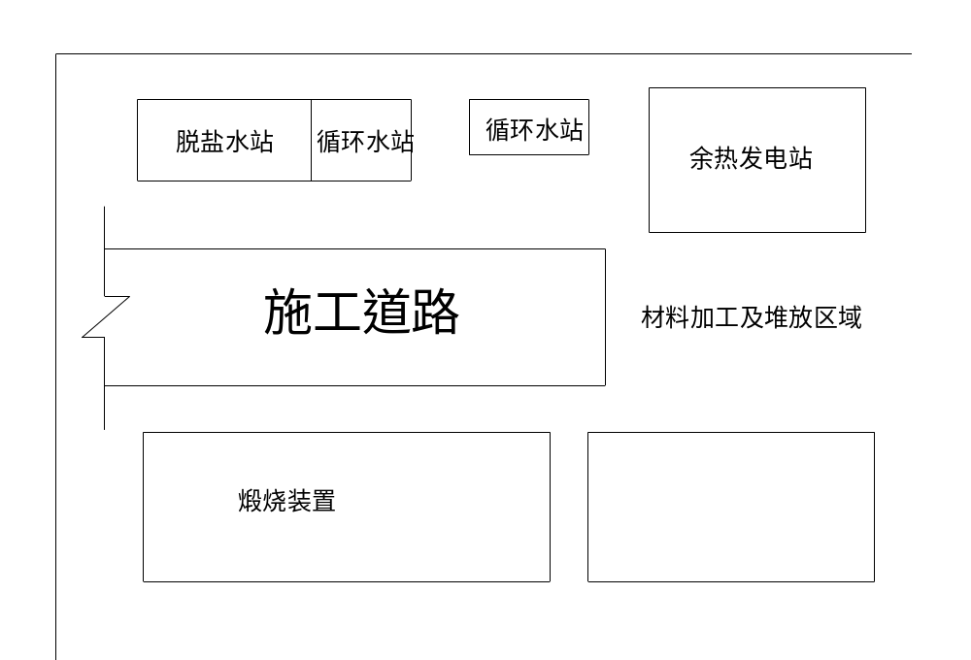
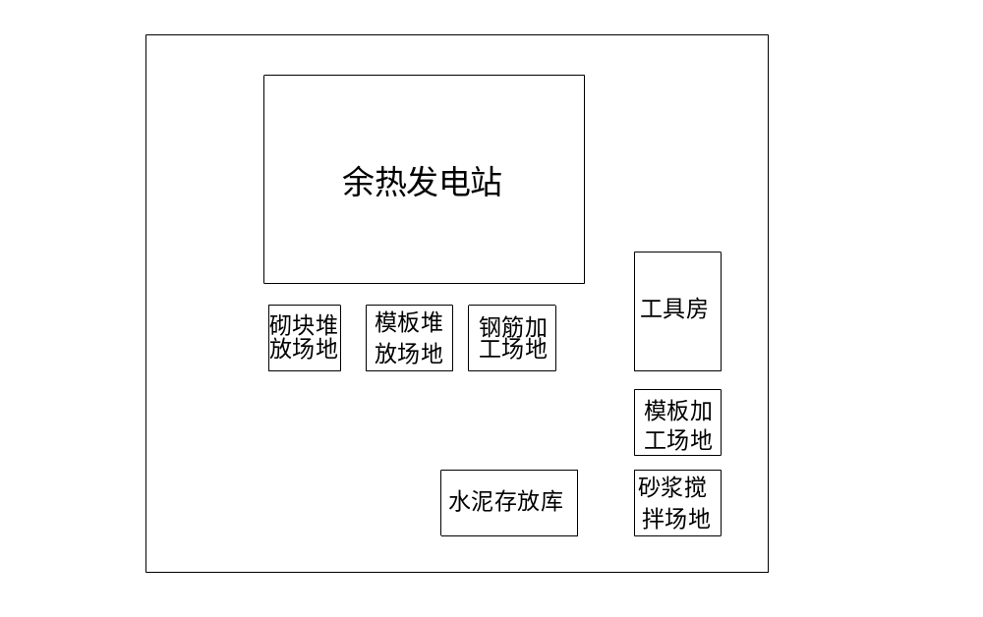

技术准备

3.1 组织技术人员深化施工组织设计和分项工程的作业设计。
3.2 组织施工人员进行施工图纸自审、会审，听取设计交底，并审查施工图纸，了解设计意图，明确质量要求。尽可能将图纸上的问题解决在工程开工之前。
3.3 配备施工技术标准及配备完好的施工检测器具。
3.4 依据评定标准和工程特点，合理的划分分项、分部、单位工程，以便进行各项指标控制。
3.5 项目技术负责人做好同工长的全面技术交底，填写《单位工程技术交底记录》，并分阶段进行技术、质量、安全、工期交底。
3.6 提出钢筋加工料单。
3.7 编制该项目的施工预算，进行工料分析。

劳动力组织准备

4.1 根据工程的特点，选择合适的操作工及普通工人。
4.2 对作业层人员进行技术培训、技术交底、安全交底，并作好进场的准备。
4.3 针对工程特点和进度，作业层人员有顺序、有组织的进场。
4.4 进场劳动力进行施工前的准备工作，包括搭设大临、机械设备的准备保养工作。

5.主要施工技术方案

根据业主提供的控制点，建立施工测量控制网，作出几条主轴线的控制，经复核无误后，提出测量报验单，经监理同意后，方可进行下道工序的施工。

工程测量

测量依据
（1） 国家现行规范：《工程测量规范》（GB50026—93）；
（2） 中国轻工业广州设计院设计的施工图纸及相关标准图集；
（3） 业主方及其有关单位组织的施工现场有关测量控制点的交接和提供的相关资料。

施工测量的组织
（1） 测量人员的素质
该工程的测量工作，关系到建筑物定位及功能间的布局要求，能否满足设计要求，能否满足国内外相关规范的要求。我们将组织有理论和实践经验的测量人员来承担此项目的测量工作。
（2） 施工测量的组织
以项目经理部牵头组织专业测量人员组成专业测量组。
本工程的测量控制网由我单位测量大队测设，经业主和监理工程师验收确认后，交项目
部测量组使用，项目部测量组在使用前应予以检查及复测。

测量设备的配备与管理
（1） 测量设备、仪器准备：
日本拓普康DI9603 红外线测距仪1 台
德国010BJ2 经纬仪2 台
德国芬荼92336 精密水准仪2 台
钢卷尺50m 2 把
弹簧称100N 2 把
（2） 测量设备管理
1) 所有测量仪器、钢尺需检定合格后方可使用。
2) 严格按照GB50026-93《工程测量规范》要求执行。方格网按Ⅱ级独立网要求测设。
3) 所有测量仪器、钢尺等都由专业人员专人负责保管。

建立施工控制网
（1） 根据施工总平面图上拟建的建（构）筑物的坐标位置、基线、基点的相关数据，城市水准点或设计图纸上指定的相对标高参照点，用经纬仪、水准仪、钢尺进行网点的测设。
（2） 测量按先整体后局部的工作程序进行。
（3） 先在整个建筑场地内建立统一的控制网，作为各建（构）筑物的定位、放线的依据。
（4） 根据施工控制网进行各建筑物定位测设。
（5） 施工控制网点的测量，应进行闭合误差校该，误差值在1/5000内，可按比例修正，超出允许误差值时，应复测。
（6） 使用经纬仪测设施工控制网点时，测量应不少于一个测回（往返测为一
个测回）。
（7） 建立施工平面控制网使用钢尺量度时，应将钢尺两端尽可能保持在同一水平高度后方可进行量尺。
（8） 统一施工控制网点，水准点及建（构）筑物的主轴线等控制点标志设置牢固、稳定，不下沉、不变位，并用混凝土保护，重点的标志和环境保护需要，可加栏围护。

高程控制
（1） 根据总平面图上所示的国家水准点标志或勘测设计图纸上指定的水准点相对参照点，用水准仪准确地引测到施工场地附近便于监控的相应位置上，用于监控的水准点位置，应牢固稳定，不下沉，不变形。
（2） 高程的引测应进行往返一个测回，其闭合误差值不得大于Ⅱ等的n 值（n 为引测站数），闭合误差值在允许值范围内，可按水平距离比例相应修正。

建（构）筑物轴线的定位及标定
（1） 根据总平面图或布置平面图所标示的方位、朝向定出基点，用经纬仪测量定位，用钢尺丈量平面及开间尺寸。
测量由主轴线交点处开始，测量（丈量）各轴线，最后将经纬仪移到对角点进行校核闭合无误，总体尺寸及开间尺寸复准准确，方可把轴线延伸到建筑物外的轴线桩、龙门架及邻近建（构）筑物上。
（2） 分画轴线开间尺寸，应用总长度尺寸进行复准，尽量减少分画尺寸积累误差。
（3） 延伸轴线标志的轴线桩、龙门架应设在距离开挖基坑上坡边1-1.5m 以外，轴线标志应标画出各纵轴线代号。
（4） 延伸轴线标志标画的轴线桩、龙门架及建成（构）筑物应牢固、稳定、可靠和便于监控。

钢筋工程
钢筋原材料统一按材料计划组织进场，进场钢筋必须要有出厂质量证明。钢筋进场时应按批进行检查的验收，每批由同牌号、同炉罐号、同规格、同交货状态的钢筋组成，重量不大于60 吨。
（1）.外观检查：从每批钢筋中抽取5%进行外观检查，钢筋表面不得有裂纹、结疤和折叠。钢筋表面允许有突块，但不得超过横肋的高度，钢筋表面上其他缺陷的深度和高度不和大于所在部位尺寸的允许偏差。钢筋每1 米弯曲度应大于4mm 。
（2）.力学性能试验：从每批钢筋中任选两根钢筋，每根取两面三刀个试样分别进行拉伸试验和冷弯试验。拉伸、冷弯、反弯试验试样不允许进行车削加工，计算钢筋强度采用公称横截面面积。反弯试验时，经正向弯曲后的试样应在100℃温度下保温不少于30 分钟，经自然冷却后再进行反向弯曲。如有一项试验不符合要求时，则从同一批中另取双倍的试样作各项试验。如仍有一个试样不全格，则该批钢筋为不合格。对于不合格的原材料坚决不允许进场。并严格做好见证送检和监督抽检，达到力学性能要求方可使用。
4.4.1.2 钢筋在场内存放时，不同级别不同直径的钢筋要分开堆码,并用标牌标识清楚，标牌上写规格、型号、厂家、进场数量、和检验试验情况等。堆码时必须要下垫枕木或卷边槽钢，距地面的高度不得少于150mm，枕木或槽钢的间距不得大于2m。
4.4.2 钢筋的翻样
（1）.本工程结构构件的主筋保护层按设计
（2）.钢筋锚固：按设计图纸或规范规定
（3）.钢筋接头
①.柱主筋采用电渣压力焊接头，梁主筋优先采用搭接接头，钢筋D大于22mm时采套筒接头。
②.受力钢筋接头位置应在受力较小处，接头应相互错开。当采用非焊接接头时，从任一接头中心至1.3 倍搭接长度范围内；当采用焊接接头时，从任一接头中心至长度为钢筋直径的35 倍且不小于500mm 的区段范围内，有接头的受力钢筋面积占钢筋总面积的百分率应符合下表：
接头形式 | 受拉区 | 受压区
绑扎接头 | 25% | 50%
机械连接或焊接接头 | 50% | 不限
③.钢筋绑扎接头的搭接长度按设计图纸或规范规定
(4).钢筋下料长度的计算
钢筋因弯曲或弯钩会使其长度发生变化，在配料中不能直接根据设计图纸中进行放样，必须了解对砼保护层、钢筋弯曲、弯钩等规定，再根据图中尺寸计算其下料长度。各种钢筋下料长度计算如下：
直钢筋下料长度=构件长度-保护层厚度+弯钩增加长度；
弯起筋下料长度=直段长度+斜段长度-弯曲调整值+弯钩增加长度；
箍筋下料长度=箍筋周长+箍筋调整值。
①.弯曲调整值：钢筋弯曲后的特点一是在弯曲处内皮收缩、外皮延伸、轴线长度不变；二是在弯曲处形成圆弧。钢筋的量度方法是沿直线量外包尺寸，因此弯起钢筋的量度尺寸大于外包尺寸，两者之间的差值称为弯曲调整值，列表如下：
钢筋弯曲角度 | 30° | 45° | 60° | 90° | 135°
钢筋弯曲调整值 | 0.35d | 0.5d | 0.85d | 2d | 2.5d
钢筋的度量方法见下图：
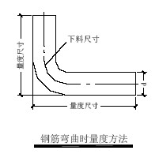
②.弯钩增加长度
钢筋的弯钩形式有三种：半圆弯钩、直弯钩及斜弯弯钩。其中半圆弯钩是一种最常用的弯钩；直弯钩只用于附加钢筋中；斜弯钩只用在直径较小的钢筋中。
钢筋弯钩增加长度，按下图所示的的计算简图（弯心直径为2.5d、平直部分为10d），其计算值为：对半圆弯钩为13.25d、对直弯钩为10.5d、对，斜弯钩11.9d。
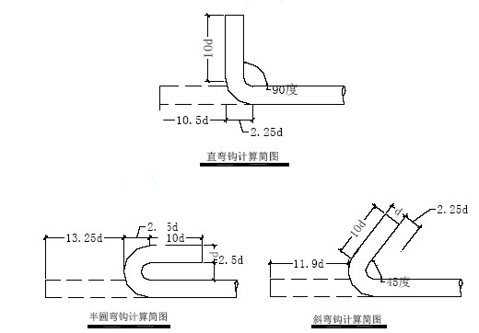
③.弯起钢筋斜长
弯起钢筋斜面长计算简图如下：
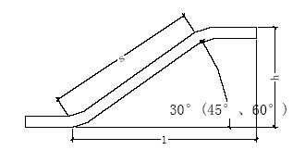
弯起钢筋斜长系数表(h0 为弯起高度)

弯起角度 | α=30° | α=45° | α=60°
斜边长度s | 2h0 | 1.41h0 | 1.15h0
底边长度l | 1.732h0 | h0 | 0.575h0
增加长度s-l | 0.269h0 | 0.41h0 | 0.575h0
④. 箍筋调整值
箍筋调整值，即为弯钩增加长度和弯曲调整值之差或和，根据箍筋量外包尺寸或内包尺寸而定。
箍筋调整值
箍筋量度方法 | 箍筋直径
箍筋量度方法 | 4～5 | 6 | 8 | 10～12

量外包尺寸  量内包尺寸 | 40 80 | 50 100 | 60 120 | 70 150～170
（3）.钢筋下料表
钢筋下料由钢筋工长负责，必须根据设计图纸要求并结合砼保护层、钢筋弯曲、弯钩、搭接要求和锚固等规定填写加工料表，提出加工申请，加工料表包括钢筋的根数、规格、形状简图、加工尺寸等内容。下料表必须要经过技术部门的审批方可交给工人进行钢筋加工。
4.4.3 钢筋的加工
在钢筋开始加工前，先对各种钢筋加工机械设备检修完好，保证正常运转，并符合安全规定。加工钢筋时，先清除钢筋表面的油污、泥土、浮锈，调直的钢筋不得有弯曲、死弯、小波浪形。
加工时，先按料单放样，试制合格后再成批生产，所有加工的半成品均要按规格、数量、分类堆放，钢筋加工棚设专人对加工完的半成品挂牌登记，统一发放，严禁长材短用。钢筋加工的质量标准执行有关设计及规范要求。钢筋各种加工方法的应注意事项如下：
4.4.3.1 钢筋除锈
钢筋表面要求洁净，油渍、漆污和用外向锤敲时能剥落的浮皮、铁锈等应在使用前清洗干净，清除干净焊点处的水锈，除锈方法可采用机械除锈（电动除锈机）与人工除锈（用钢丝砂盘）相结合。在除锈过程中发现钢筋表面氧化皮鳞落现象严重并已损蚀钢筋截面，或除锈后钢筋表面有严重麻坑、斑点伤蚀截面时应剔除不用或降级使用。
4.4.3.2 钢筋调直
利用卷扬机拉直设备拉直钢筋，但其调直冷拉率对I 级钢筋控制在4％以内。
4.4.3.3 钢筋切断
（1）.将同规格钢筋根据不同长短搭配，统筹排料；一般应先断长料，后断短料，减少短头，减低损耗。
（2）.断料时应避免短尺量长料，防止在量料中产生累积误差。为此，断料时钢筋切断机安装平稳，并在工作台上标出尺寸刻度线和设控制断料尺寸用的挡板，
（3）.钢筋切断机的刀片，应由工具钢热处理制成。安装刀片时，螺丝要紧固，刀回要密合（间隙不大于0.5mm）；固定刀片与冲切刀片刀回的距离：对直径≤20mm 的钢筋宜重叠
1～2mm；对直径大于20mm 的钢筋宜留5mm 左右。
（4）.在切断过程中如发现断口有劈裂、缩头、严重弯头或断口呈马蹄形时必须切除。钢筋加工人员如发现钢筋硬度与钢种有较大出入时，要及时反映，查明情况。钢筋切断长度力求准确，其允许偏差为±10mm。
4.4.3.4 钢筋弯曲成型
(1).弯钩弯折的有关规定
①.Ⅰ级钢筋末端需作180°弯钩，其圆弧弯曲直径（D）不应小于钢筋直径（d）2.5 倍，平直部分长度按设计要求确定。
②. Ⅱ级钢筋末端需作90°或135°弯折时，弯曲直径（D）不宜小于钢筋直径的4 倍；平直部分应按设计要求确定。
③.弯起钢筋中间部位弯曲直径（D），不应小于钢筋直径的5 倍。
（2）.钢筋弯曲可分为机械弯曲和手工弯曲，手工弯曲一般只能弯直径比较小的钢筋。本工程采用机械弯曲和人工弯曲两和方式。
（3）.弯曲成型工艺
①.划线：弯曲前，根据料表尺寸，用石笔将弯曲点位置划出，划线时应注意，根据不同的弯曲角度扣除弯曲调整值，其扣法是从相邻两段长度中各扣一半；钢筋端部带半圆弯钩时，该段长度划线时增加0.5d；
划线工作宜从钢筋中线开始向两端进行，如两边不对称的钢筋，也可以从一端开始，如划到另一端有出入时，则应重新调整。
②.钢筋弯曲成型
钢筋在弯曲机上面型时，心轴直径应是钢筋直径的2 .5 倍，成型轴宜加偏心轴套，以便适应不同直径的钢筋弯曲的需要。弯曲细钢筋时，为了使弯弧一侧的钢筋保持平直，挡铁轴宜做成可变挡架或固定挡架（加铁板调整）。弯曲时应控制力度，一步到位，不允许二次反弯或重复弯曲。
③.钢筋加工的质量要求
钢筋弯曲成型后形状正确，平面上没有翘曲不平现象；钢筋末端弯钩的净空直径不小于钢
筋直径的2.5 倍；钢筋弯起点处不得有裂缝，为此，Ⅱ级钢筋不能弯过头再弯回来；允许偏差：全长±10mm，起弯点位移±20mm，弯起高度±5mm，箍筋边长±5mm。
4.4.4 钢筋的连接
本工程拟采用的钢筋连接方式有绑扎搭接（水平钢筋）、机械连接、电渣压力焊等。
4.4.4.1电渣压力焊
在保证工程质量和进度的前提下，为了降低施工成本，本工程Φ20及以上的柱Ⅱ级竖向钢筋拟采用电渣压力焊连接。
（1）.焊接工艺：包括引弧、电弧、电渣和顶压过程
①． 引弧过程：可采用直接引弧法或铁丝球引弧法。
直接引弧法是在通上电后迅速将上钢筋提起，使两端之间的距离为2～4mm 引弧，这种过程很短，当钢筋端正头夹杂有不导电物质或端头过于平滑造成引弧困难时，可以多次把上钢筋移下与下钢筋短接后再提起，达到引弧目的。
铁丝球引弧法是将铁丝球放在上下钢筋端头之间，电流通过铁丝球与上下钢筋端面的接触点形成短路引弧。铁丝球采用0.5～1.0mm 退火铁丝，球径不小于10mm，球的每一层缠绕方向应相互垂直交叉，当焊接电流小，钢筋端面又比较平整或引弧距离不易控制时，宜采用此法。
②.电弧过程：也称造渣过程，靠电弧的高温作用，将钢筋端头的凸出部分不断浇化，同时将接口周围的焊剂充分熔化，形成一定深度的渣池。
③.电渣过程：渣池形成一定深度后，将上钢筋缓缓插入渣打池中，此时电弧熄灭，进入电渣过程。由于电流直接通过渣池，产生大量的电阻热，使渣池温度升到2000℃，将钢筋端头迅速而均匀地熔化。其中，上钢筋端头熔化量比下钢筋端头熔化量大一倍。经熔化 后的上钢筋端面呈微凸形，并在钢筋的端面上形成一个由液态向固态转化的过渡薄层。
④.电渣压力焊的接头，是利用过渡层使钢筋端部的分子与原子产生巨大的结合力完成的，因此在停止供电的瞬间，对钢筋施加压力，把焊口部分熔化的金属、熔渣及氧化物等杂质全部挤出结合面。由于挤压时火电厂口处于熔融状态，所需的挤压力很小，对各种规格的钢筋仅为0.2～0.3kN。，
（2）.焊接参数：主要包括焊接电流、焊接电压和焊接时间等。见下表，其中U1 为电弧过程的电压，U2 为电渣过程的电压；t1 为电弧过程的时间，t2 为电渣过程的时间。
钢筋直  径（mm） |  | 焊接电流（A） | 焊接电压（V） |  | 焊接时间（s） |  | 钢筋熔化量（ mm）
钢筋直  径（mm） |  | 焊接电流（A） | U1 | U2 | t1 | t2
16 |  | 200～250 | 40～45 | 22～27 | 14 | 4 |  | 20～25
18 |  | 250～300 | 40～45 | 22～27 | 15 | 5 |  | 20～25
20 |  | 300～350 | 40～45 | 22～27 | 17 | 5 |  | 20～25
22 |  | 350-400 | 40～45 | 22～27 | 18 | 6 |  | 20～25
25 |  | 400～450 | 40～45 | 22～27 | 21 | 6 |  | 20～25
28 |  | 500～550 | 40～45 | 22～27 | 24 | 6 |  | 20～25
32 |  | 600～650 | 40～45 | 22～27 | 27 | 7 |  | 25～30
36 |  | 700～750 | 40～45 | 22～27 | 30 | 8 |  | 25～30
①.焊接电流：电渣压力焊的热效率较高，其焊接电流比闪光对焊小一半，宜按钢筋端头面积取0.8～0.9A/mm2。
②.焊接电压：焊接电压是变化的，当引弧后，进入电弧稳定燃烧过程时，电压为40～45V。
当钢筋与焊剂熔化，进入电渣过程时，电压为22～27V。如电压过高，易再度产生电弧现象，过低，则易产生夹渣缺陷。
③.焊接时间：是指电弧过程和电渣过程的延续时间，引弧的挤压是瞬间，其耗时可忽略不计，焊接时间的长短根据钢筋直径确定，电弧和电渣打的时间比为3﹕1。
（3）.焊接缺陷及防治措施：见下表
缺陷性质 | 防治措施
轴线偏移 | 钢筋的焊接端部力求挺直；正确安装夹具和钢筋；及时修理  或更换已变形的电极钳口；焊接操作过程避免晃动；
接头弯折 | 钢筋的焊接端部力求挺直；正确安装钢筋并在焊接时始终扶持端正；焊毕，适当廷长扶持上钢筋的时间；及时修理或更换已变形的电极钳口。
结合不良 | 正确调整动夹头的起始点，确保上钢筋下送到位；避免下钢  筋伸出钳口的长度过短，确保熔池金属受到焊剂正常依托；  防止在焊接时焊剂局部泄漏，避免熔池金属局部流失；避免顶压前过早断电，有效地排除夹渣。
焊包不均 | 减少钢筋端部的不平整度；焊剂要装得四周均匀；焊剂回收使用时要排除一切杂质；避免电弧电压过高，防止在焊接时焊剂局部泄漏，避免熔池金属局部流失。
过热 | 合理选择焊接参数；减少焊接时差间；缩短电渣过程。

气孔、夹渣 | 遵守使用焊剂的有关规定；钢筋端部要清除干净；缩短电渣过程；及时进行顶压过程。
（4）.质量检验
①取样数量：外观应每个检查；强度检验时，从每批中切取三个试样进行拉伸试验。本工程中，每层楼中以300 个同类接头为一批；不足300 个，仍作为一批。
②.外观检查：焊包应饱满和比较均匀，钢筋表面无明显浇伤等缺陷；接头处钢筋轴线的偏移不得超过钢筋直径的0.1 倍，同时不得大于2mm；接头处弯折不得大于4 度。
③.力学试验按有关规定进行。
4.4.5 钢筋的绑扎与安装
4.4.5.1 绑扎前准备工作
（1）.核对成品钢筋的钢号、直径、形状、尺寸、数量等是否与料单料牌相符，如有错漏应纠正增补。
（2）.准备好绑扎丝和绑扎工具.钢筋绑扎用的铁丝，可采用20～22 号铁丝，其中22 号铁丝只用于绑扎直径12mm 以下的钢筋。
（3）.准备好水泥砂浆垫块：水泥砂浆垫块的厚度，应等于保护层的厚度，垫块的平面尺寸：当保护层厚度等于或小于20mm 时为30mm×30mm，大于20mm 时为50mm×50mm，当在垂直方向使用垫块时，可在垫块中埋入20 号铁丝。
（4）.划出钢筋的位置线：板钢筋，在模板上划线；柱的钢筋，在两对角线主筋上划点；梁的箍筋，则在架立筋上划点，基础的钢筋，在两向各取一根钢筋划点或在垫层上划线。
（5）.钢筋的运输：本工程因场地较大，建筑物较多，且分布较散，二次转运量较大，计划水平运输采用人工转运，垂直运输采用塔吊运输至楼面，在塔吊无法吊到的范围采用塔吊至最近位置。
4.4.5.2 钢筋的绑扎
（1）承台钢筋绑扎
把垫层清扫干净，钢筋工长负责用毛笔把每个区域、每个承台所用钢筋的规格、间距、接头位置写在比较醒目的位置上，再由操作工人负责按要求在垫层上用石笔划出钢筋绑扎位置线。注意承台的底面的短向钢筋一定要布置在长向钢筋的上面。
（2）柱钢筋绑扎
本工程柱钢筋20 以上拟采用电渣压力焊连接。在连接柱钢筋时，下层柱竖向钢筋露出楼面的部分，用工具或箍筋将其固定，以利于上层柱的钢筋接长。对于上下层柱截面尺寸不同部位，其下层柱钢筋的露出部分，必须在绑扎梁钢筋之前进行收进。柱箍筋的接头应交错排列，垂直放置，箍筋转角与竖向钢筋交叉点均应扎牢。
（3）梁、板钢筋绑扎
当梁的纵向钢筋出现双层或多层排列时，两排钢筋之间垫以直径小于25mm 的短钢筋。梁箍筋的接头交错设置，并与两根架立筋绑扎。现浇板内正筋，短跨方向钢筋布置在下；长跨方向钢筋布置在上；现浇板内负筋，短跨方向钢筋布置在上；长跨方向钢筋布置在下。相邻绑扎点的铁丝扣要成八字形，以免网片歪斜变形，钢筋绑扎接头的钢筋搭接处，在中心和两端用铁丝扎牢。框架梁的钢筋应放在柱的竖向钢筋的内侧。
（4）楼板钢筋间距保证措施
板负筋一般直径比较小，施工时不注意易被踩踏变形，偏离设计位置，容易引起板在使用过程中产生裂缝，特加是雨蓬等悬挑构件如果偏移严重的话可能还会引起结构安全上的问题，因此要严格控制负筋的位置。本工程采用马凳钢筋支设板的负筋。同时要注意梁顶面受力筋间净距有30mm。以利浇筑砼。
（5）钢筋的锚固与搭接
钢筋锚固与搭接，接头错开率严格按设计图纸及施工验收规范进行。在同一构件内的钢筋接头，在同一截面内不得超过钢筋总数的50％（对于柱及剪力墙）或25％（对于梁），接头错开的间距不少于500。
4.4.5.3 钢筋的固定与成品保护
(1).对配有双面钢筋的构件，按设计要求加设支撑钢筋和联系钢筋。
(2).柱竖向主筋容易在楼面处发生位移,严重者甚至造成柱子偏位,必须及时检查调整, 采取加固措施，坚决杜绝柱筋的偏位。防柱筋偏位措施如下图所示：
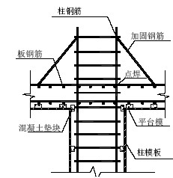
(3).梁纵向钢筋采用双层或多层时，两层钢筋之间的垫筋采用直径≥25 的钢筋制作，并满足设计图纸中的钢筋净距要求。垫筋之间的间距为2m，上下垫筋要错开。钢筋网、钢筋骨架必须绑扎牢固，防止钢筋变形、松脱。梁面二排筋必须吊起以免浇砼时钢筋下滑。
(4).板面负筋容易踩坏变形, 应在水电管线预埋完成后, 再绑负筋。设置架空通道，下设钢筋马凳，上铺层人员通道。浇砼时砼工站在人行走道板上浇砼,并有钢筋工值班, 随时纠正变形的钢筋。

加工间设置钢筋调直机1 台，钢筋切断机1 台，钢筋闪光对焊机1台，钢筋弯曲机1 台。
钢筋加工操作员在钢筋下料前，均认真校核“钢筋检验报告单”，确认其材料与报告单所述一致。
钢筋制作完成后，用脚手钢管搭设临时台架，保证离地储放并防止变形。加工后的钢筋由汽车吊与施工升降机送至各楼层，吊送时按柱、梁、板的不同部位分批吊送。
为使钢筋穿插方便、快捷，特别是梁与柱，梁与板的接头部位，其钢筋接头较密集，钢筋绑扎事先排号按顺序进行。
每层楼钢筋的安装按柱、梁的顺序绑扎完成，最后绑扎楼板的钢筋。
柱子钢筋安装完毕，在封模前，加焊水平方向定位钢筋，楼板面筋加焊梅花型布置的钢筋支撑，保证上层钢筋的位置正确，不下陷。钢筋保护层：梁、柱为25mm，现浇楼面板为15mm。钢筋保护层用预制水泥垫块进行控制，在钢筋绑扎后，每间隔500mm
垫置垫块，另外加间距0.5 m的马登筋，马登筋呈梅花型布置，通常马凳的规格比板受力筋小一个级别,通常a,b,c大小依据板厚及现场情况而定，图为：

(5).预埋件制安
一、预埋件施工前的准备
l、预埋件施工工艺流程为：(1)钢筋、钢板下料加工；(2)焊接；(3)支模并安装预埋件；(4)对照施工图校对预埋件尺寸和位置；(5)浇筑砼；(6)养护与拆模；(7)检查预埋件施工质量(8)修补处理。
2、预埋件施工前，应首先了解其型式、位置和数量，然后按标准要求制作并固定预埋件。预埋件的原材料应确保合格，加工前必须检查其合格证，进行必要的力学性能试验及化学成分分析，同时观感质量必须合格，表面无明显锈蚀现象。钢筋的调直下料以及钢板的划线切割，需根据图绍尺寸认真实施。对于构造预埋件及有特殊要求的预埋件，应当注意锚筋的弯钩长度、角度等规定。
3、预埋件焊接前，必须检查钢筋钢板的品种是否符合TRANBBS设计要求及强制性标准规定，对不符合要求者，需查明原因，妥善解决。
5、预埋件的焊缝型式应由锚筋的尺寸确定，直径大于20mm的锚筋选用压力埋弧焊，其余用电弧焊，保证预埋件焊接质量。
二、预埋件的焊接方法
埋弧压力焊：引弧、维弧和顶压等环节要密切配合，随时清除电板钳口的铁锈和杂物，同时要及时修整电极槽口的形状。如果发现钢筋咬边、气孔、夹渣、钢板焊穿、钢板凹陷等质量问题时，查明原因并及时清除焊接缺陷。手工焊接：贴角焊缝的高度要符合标准规定。当采用穿孔塞焊时，钢板的孔洞应做成喇叭口，内口直径应比钢筋直径大4mm，倾斜角一般为45°，钢筋端部伸进钢板2mm左右，施焊时应严格控制电流量，防止烧伤钢筋。
三、预埋件固定方法
预埋件位置固定是预埋件施工中的一个重要环节，预埋件所处的位置不同，其选用的有效固定方法也不同。
1、预埋件位于现浇砼上表面时，由于本工程多为大预埋件，吊车安装固定，其上部点焊适当规格角钢，以防止预埋件位移，必要时在锚板上钻孔排气。对于特大预埋件，须在锚板上钻振捣孔用来振实砼，但钻孔的位置及大小不能影响锚板的正常使用。
2、当预埋件位于砼侧面时，吊车吊装到位，预埋件内侧焊接螺帽，用螺栓穿过锚板和模板与螺帽连接并固定。
预埋件安装及吊车对应表
序号 | 吊车吨位（T） | 预埋件型号
1 | 5
2 | 8 | MLS200/250
3 | 16 | MLS300、MLR250300/250350/200400
4 | 25 | MLS350/400、MLR300500/300600
5 | 50
3、预埋件固定位置的要求预埋件不得与主筋相碰，且应设置在主筋内侧；预埋件不应突出于砼表面，也不应大于构件的外形尺寸；预埋件位置偏差应符合规定。
4、钢筋绑扎及预埋件制安流程：基础钢筋绑扎---上部钢筋固定---预埋件预埋（按图纸尺寸选材、切割、焊接部分为预埋螺栓等）---柱钢筋绑扎---柱上预埋件预埋（按图纸尺寸选材、切割、焊接部分为预埋螺栓等）---墙钢筋绑扎---墙上预埋件预埋（按图纸尺寸选材、切割、焊接部分为预埋螺栓等）---梁钢筋绑扎---
梁上预埋件预埋（按图纸尺寸选材、切割、焊接部分为预埋螺栓等），注预埋件安装过程中需吊装、浇注前需加固固定，专业技术人员安装施工。

模板工程
本工程的模板以±0为分界，±0以下的柱、梁、承台采用240mm厚砖模，砖模内侧抹1：2的水泥砂浆后加防腐材料；±0以上的梁、柱、板模板采用清水模板。

柱模板
±0以下柱模板采用全新木夹板（规格为1850mm×915mm×18mm、1220mm×2440mm×18mm 的九夹板），背楞采用50mm×80mm 木枋，柱箍用φ48×3.5钢管。模板根据柱截面尺寸进行配制，柱与梁接口处，采取柱模开槽，梁底及侧模与槽边相接，拼缝严密，并用木枋压紧，柱模加固采用钢管抱箍，每450mm 一道，示意图见图5-1 所示。
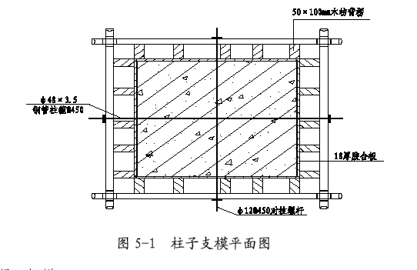

梁、板模
梁底摸、侧模、板模的配置要考虑压边顺序，一般为梁侧模压梁底摸，板模压梁侧模。楼板模板采用散装散拆，模板编号定位，楼板上开洞的，先在底板模上放出洞口线，再在底模上支设洞边模板，并用木枋作内撑，用以加固模板，防止洞口模板在打混凝土发生偏移。板底模的标高要严格控制，模板拼接允许偏差控制在规范许可范围内。
平台模板、梁模板安毕后，应留设清扫口，以利于模板上杂物的清扫。
模板的支撑与加固采用满堂脚手架支撑，属高支模局部低结构，脚手架的立杆间距800mm,其中汽机脚手架的立杆间距为300mm,横杆间距500mm,扫地杆离地200mm，双向隔二跨设置剪刀撑。
梁板模板支设方法如图2-1 所示。
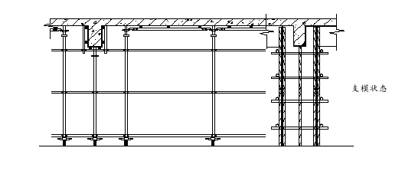
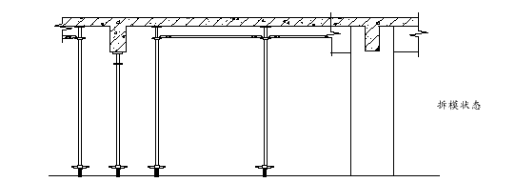
图2-1 梁、板模板支设
模板安装注意事项
（1） 竖向模板和支架的支承部分，当安装在基土上时应夯实并加设垫板，并且基土设有排水措施。
（2） 模板及其支架在安装过程中，必须设置防倾覆的临时固定设施，并多次对成形模板的垂直度及平整度进行检查与校正，保证其误差在规范允许范围之内。
（3） 当梁板的跨度大于4m 时，模板应起拱，起拱高度为全跨长度的1/1000～3/1000。
（4） 模板的支撑必须稳固，确保几何形状，模板拼缝须严密，保证混凝土浇捣不漏浆。
以上内容仅为本文档的试下载部分，为可阅读页数的一半内容。如要下载或阅读全文，请访问：https://d.book118.com/228074026142006042

